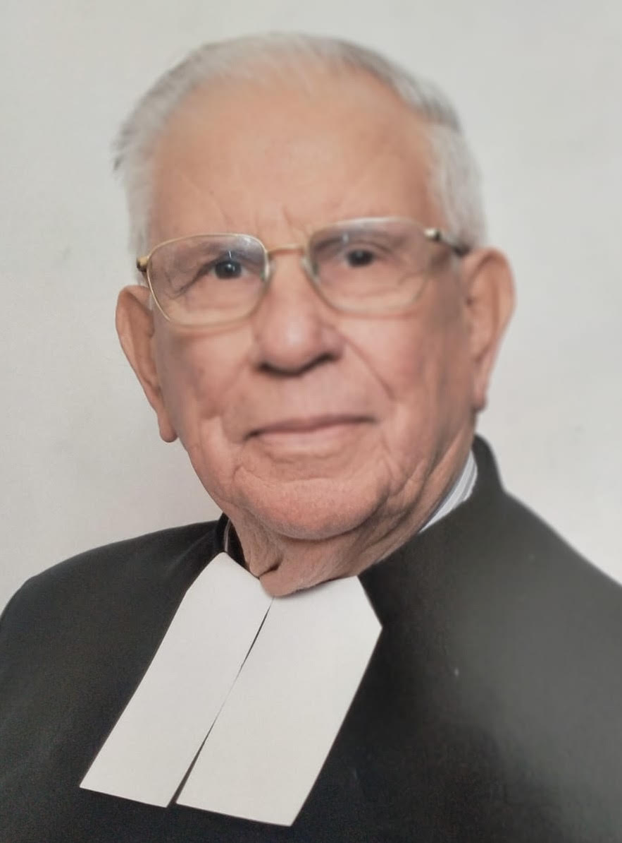
Frères des Ecoles Chrétiennes
District du Proche-Orient.

Le Frère Visiteur,
Les Frères du District du Proche-Orient,
La Communauté des Frères -Jérusalem,
La famille GONZALEZ et alliés, à l’étranger,

ont le regret de vous faire part du décès du

FRÈRE rafael gonzalez IGLESIAS

survenu le samedi 27 juillet 2024,
dans sa 95e année et la 71e année de vie religieuse.
Il est né le 24/10/1929 à QUINTANILLA DE LA PRESA - ESPAGNE
Il a fait son noviciat du 15/08/1952 au 15/08/1953 à Bordighera - Italie

Frère Rafael a été au service des jeunes :
- de 1953 à 1963, au Collège De La Salle - Amman.
- de 1963 à 1974, au Collège des Frères - Jérusalem.
- de 1974 à 1979, au Collège Notre-Dame - Liban
- de 1979 à 1986, au Collège De La Salle - Amman.
- de 1986 à 1989, au Collège Saint Joseph -Jaffa.
- de 1989 à 1996, au Collège des Frères - Jérusalem.
- de 1996 à 2005, au Collège De La Salle - Liban.
- de 2005 à 2007, au Collège des Frères - Jérusalem.
- de 2007 à 2011, au Collège De La Salle - Amman.
- de 2011 à 2022, au Collège des Frères - Jérusalem.
- de 2022 à 2023, au Collège De La Salle - Amman.
- de 2023 à 2024, au Collège des Frères - Jérusalem.

La messe de funérailles aura lieu le lundi 29 juillet 2024, à 15h00,
en la Chapelle du Collège des Frères - Jérusalem,
suivie de l'inhumation dans le caveau des Frères, à Bethlehem.

Unissons nos prières pour lui, pour sa communauté et pour sa famille.
Chaque Communauté du District fera célébrer une messe pour le repos de son âme

Qu'il repose dans la paix de Dieu.

